Klik target > database

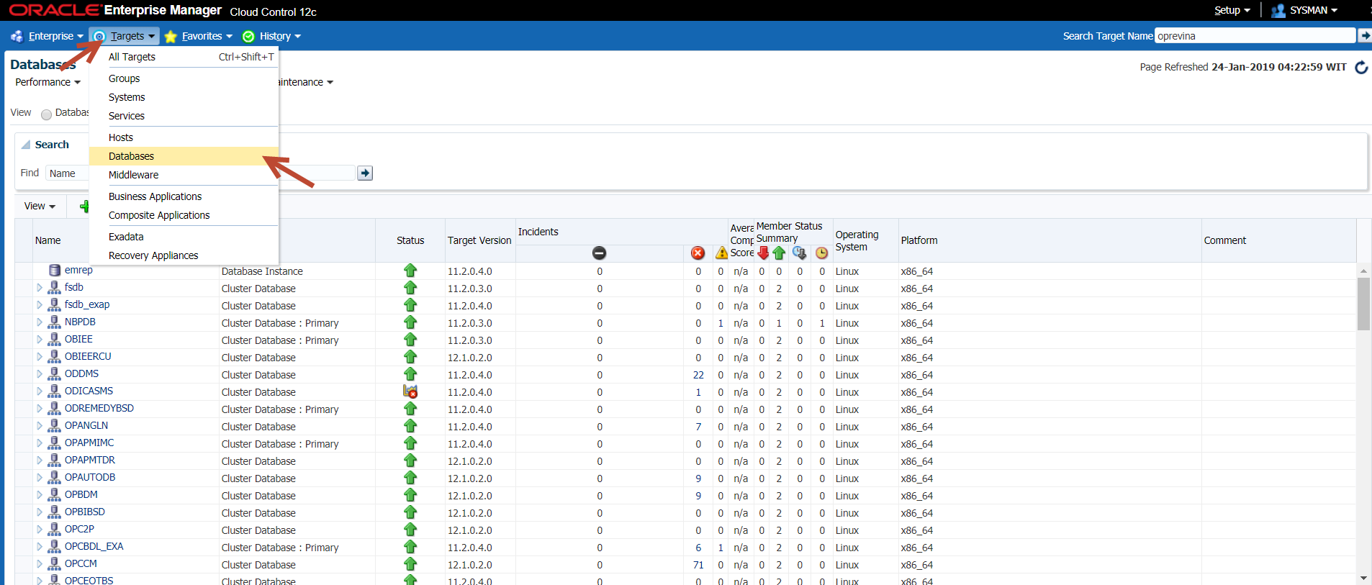

Klik add > oracle database

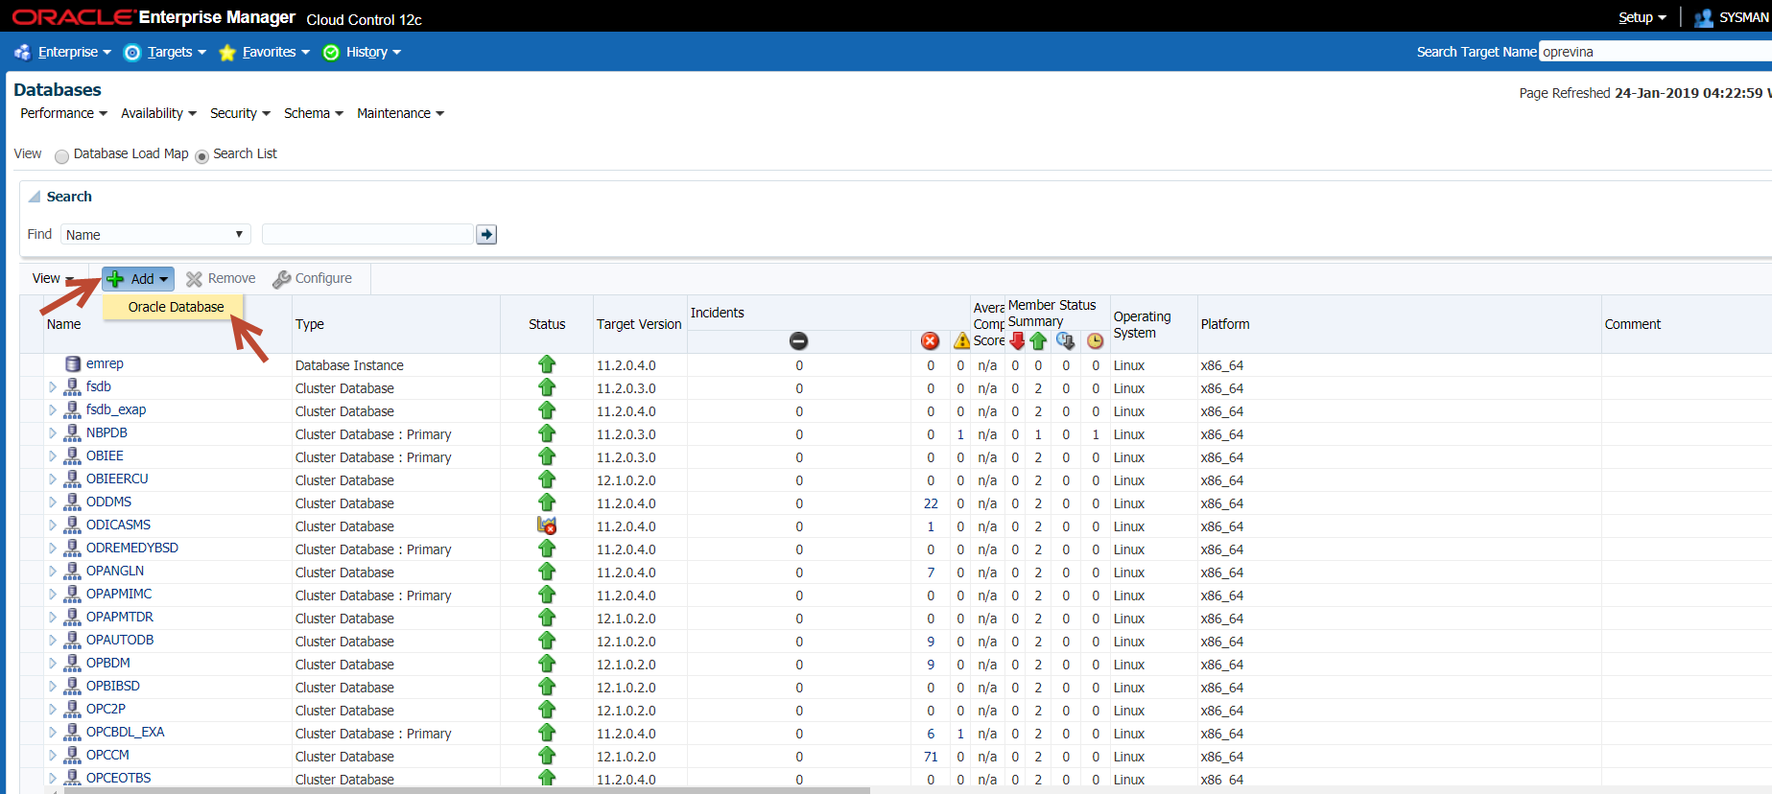

Klik kaca pembesar

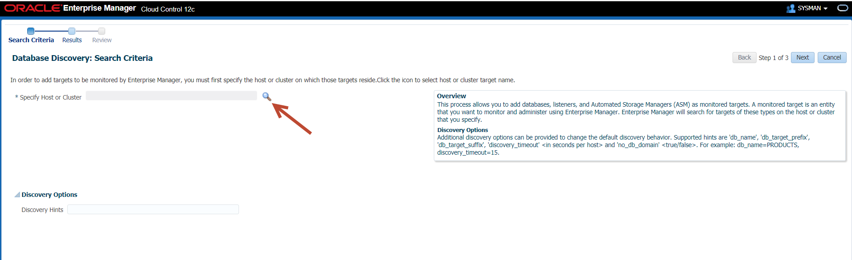

masukkan hostname (contoh di bawah kita search hostname imc)

klik salah satu hostname/node > klik select

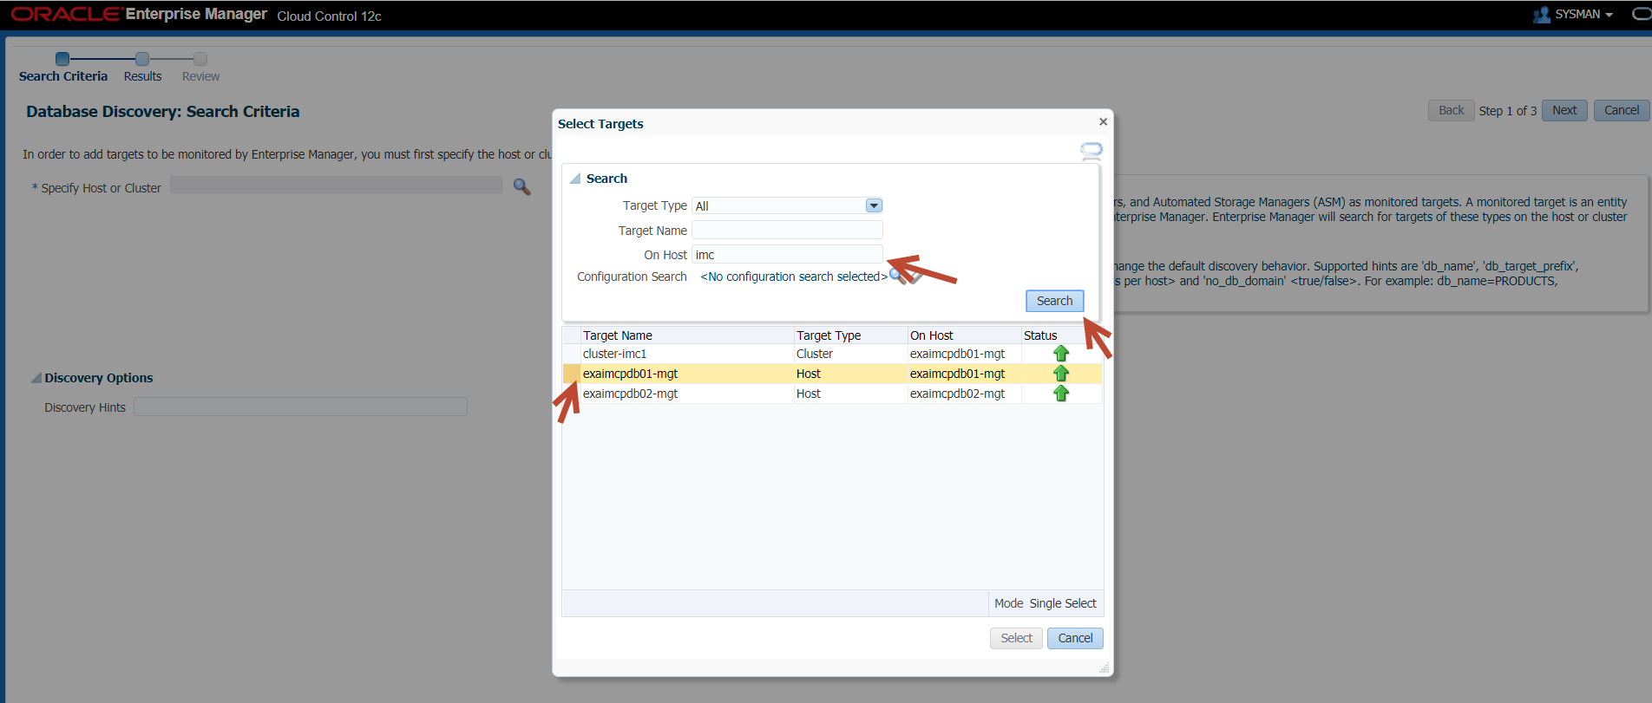

Tampilan seperti contoh dibawah > klik next

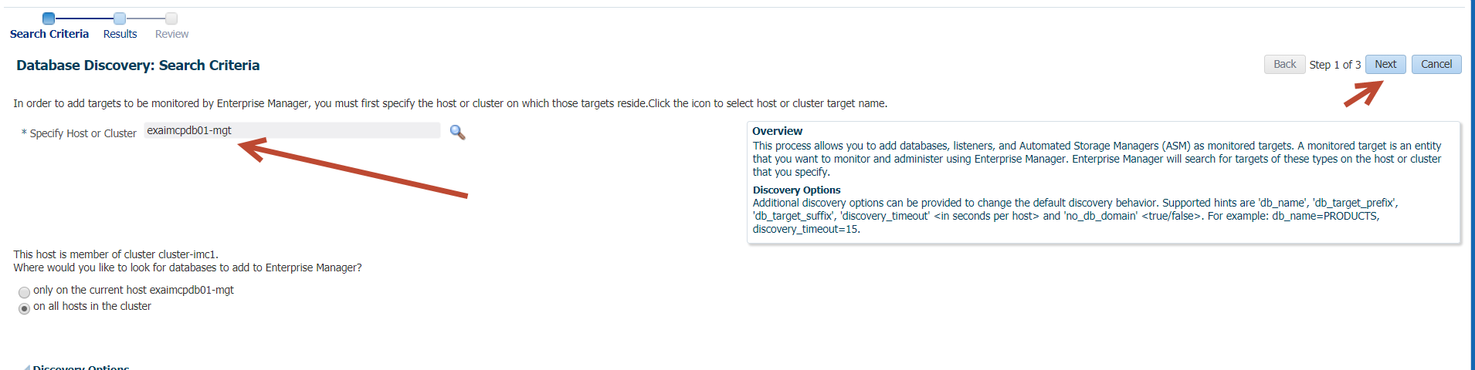

Akan muncul loading seperti di bawah, ditunggu sampai selesai

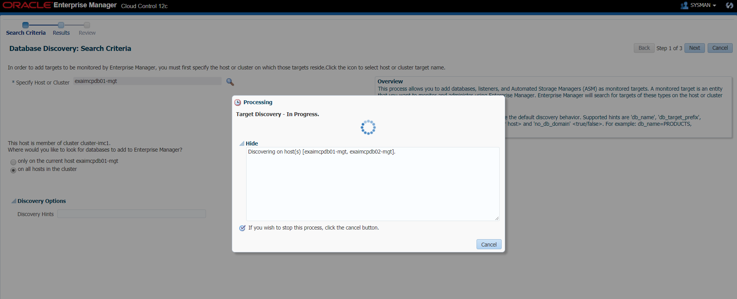

Cek kolom target name nya > input password dbsnmp nya > test connection (makesure password dbsnmp nya benar)

Password : DbsnmpTsel#2016

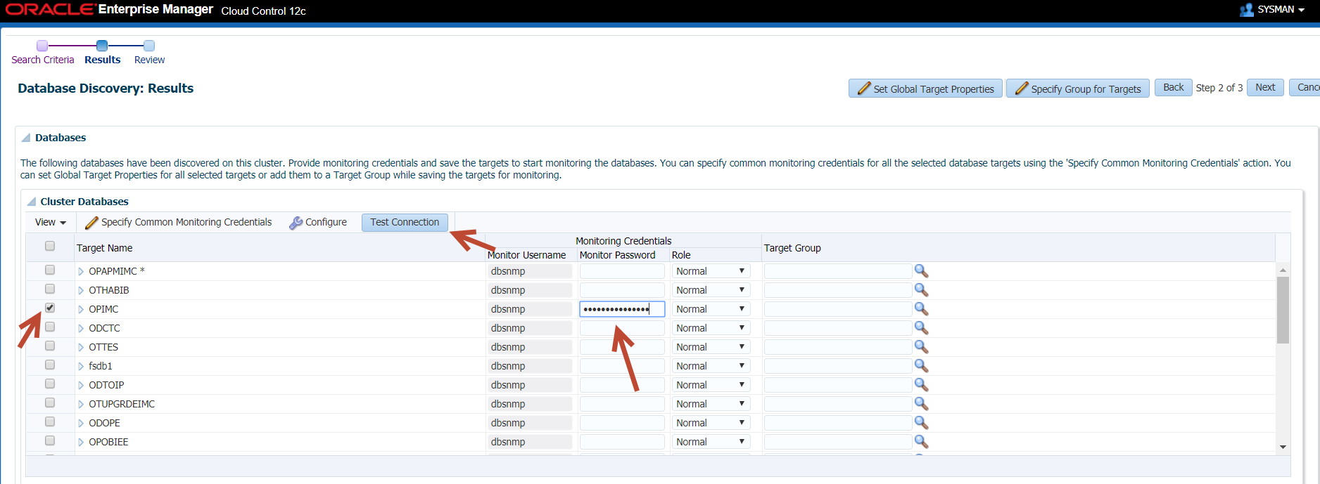

Apabila muncul information seperti di bawah, reset password dbsnmp nya

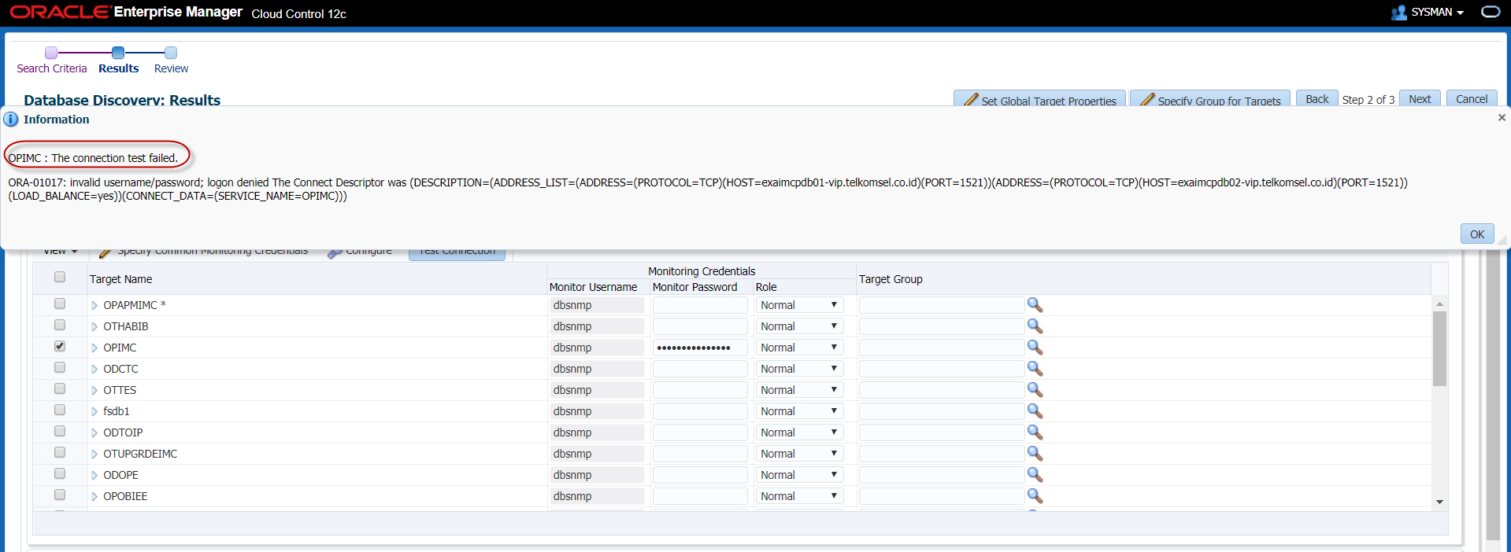

Berikut contoh reset password nya

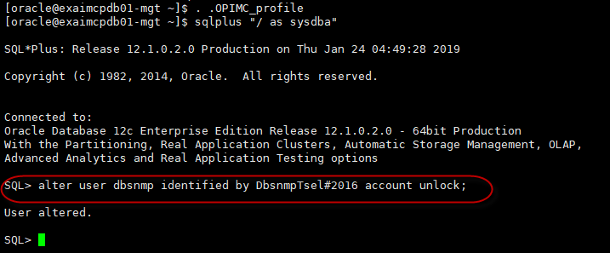

Setelah di reset klik test connection > pastikan information nya test successful > klik ok > klik next

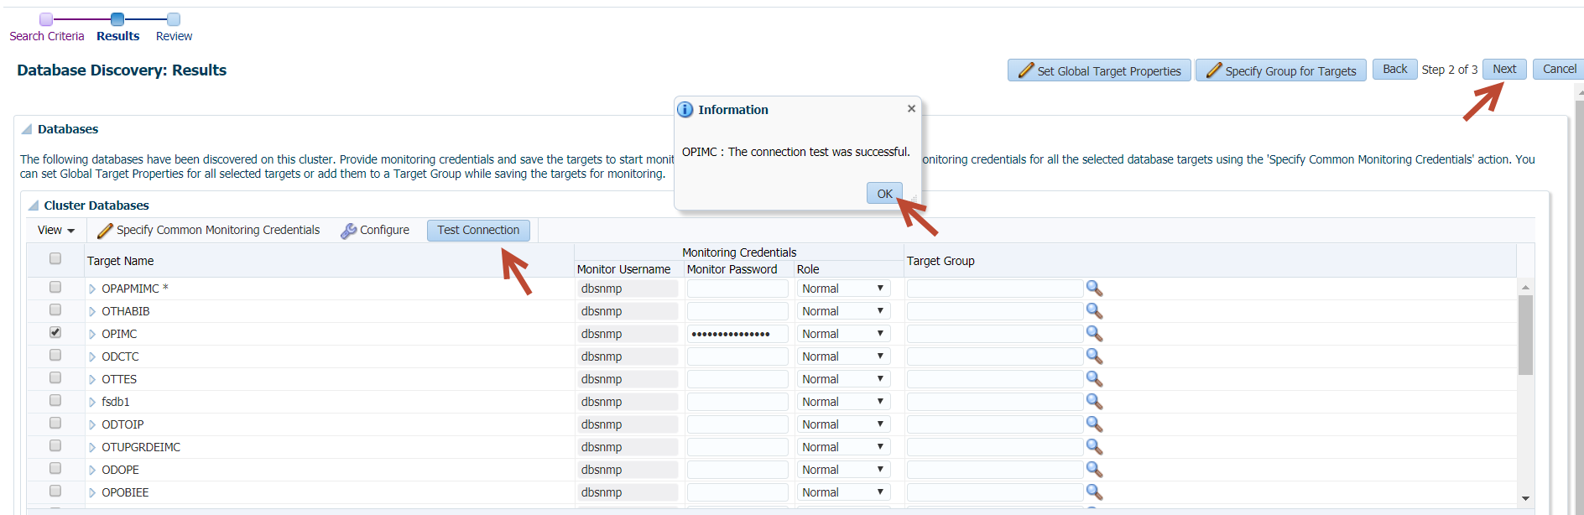

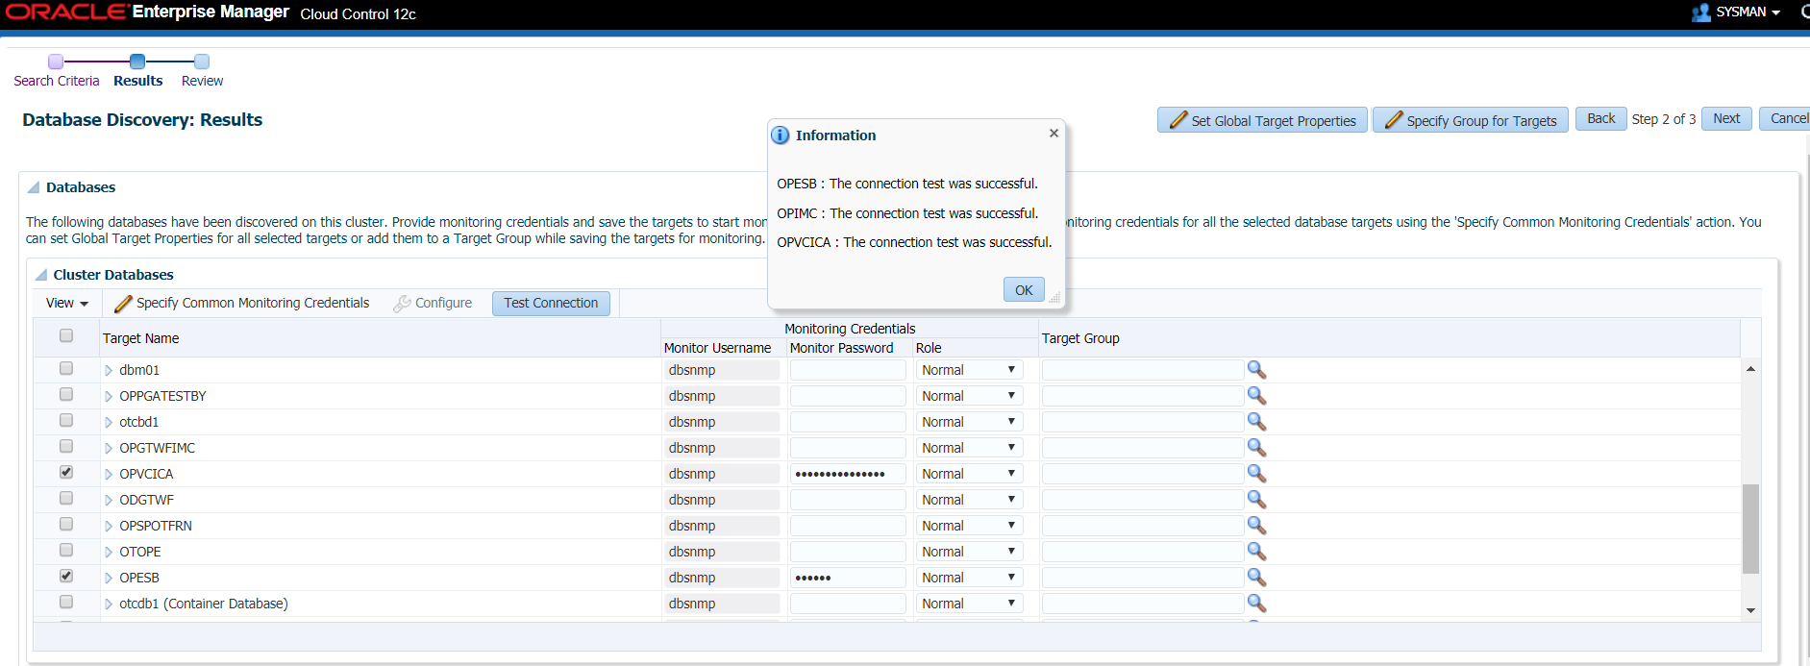

Akan muncul seperti info di bawah > klik save

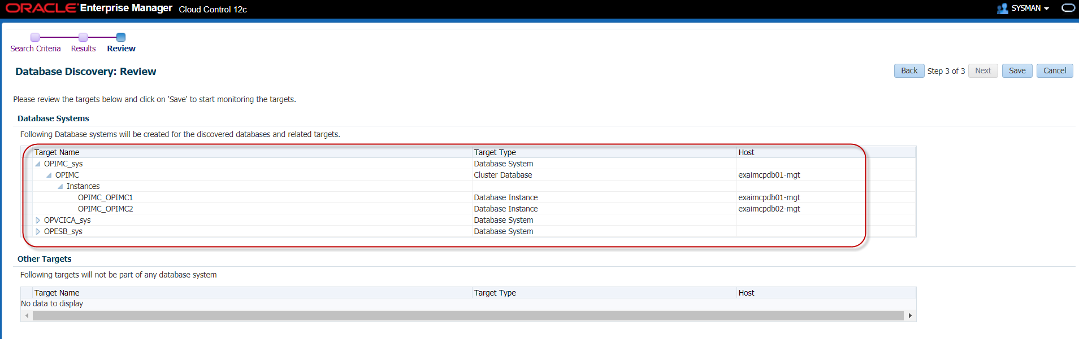

Akan muncul confirmation dibawah > klik close

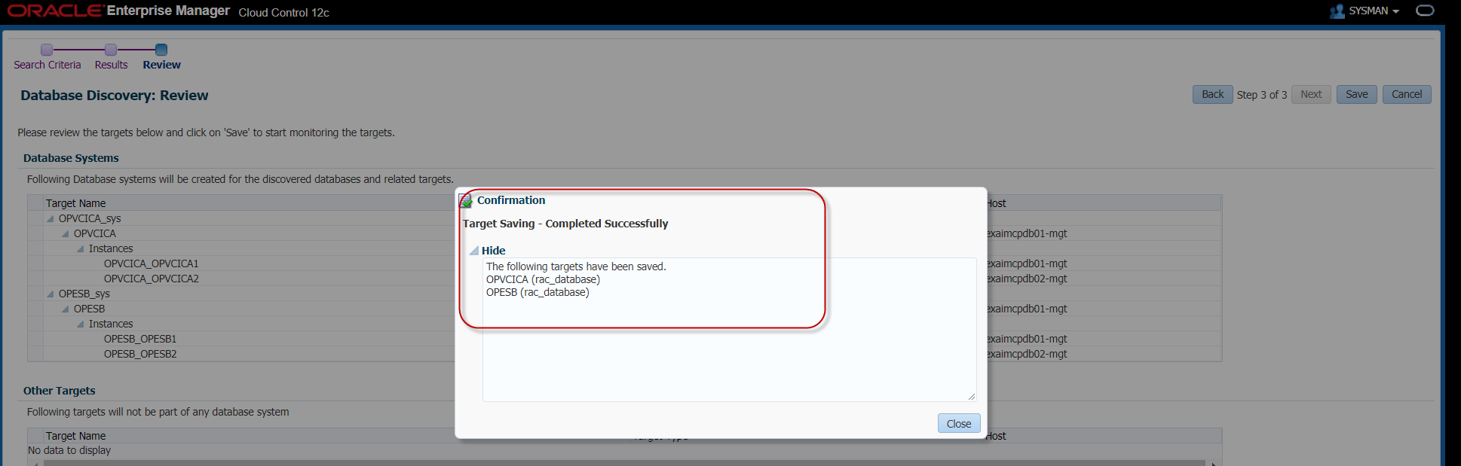

Setelah selesai pastikan db nya sudah up (gambar panah hijau)

